**Die Zitronenbatterie**

**Beim Experimentieren den** [**Allgemeinen Warnhinweis**](http://www.chemieunterricht.de/dc2/gefahr/warnhinweis-1.htm) **unbedingt beachten.**

*http://www.chemieunterricht.de/dc2/grundsch/versuche/gs-v-005.htm*

|  |
| --- |
| Um eine elektrische Batterie zu bauen, braucht man nicht viel. Was man braucht, ist vor allem technisches Know-how. Man benötigt zwei Stücke aus unterschiedlichen Metallen und eine irgendwie verpackte Säure, in die die Metalle eintauchen.  Hinweis: Die Zitronen dürft ihr nach dem Versuch auf keinen Fall mehr essen oder deren Saft trinken! |

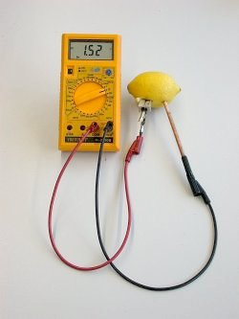

*Bild 1 (Foto: Daggi)*

Stecht in eine Zitrone je einen Stab aus Kupfer sowie einen Bleistiftanspitzerkörper aus Leichtmetall ohne Klinge (-> [Webseite](http://www.chemieunterricht.de/dc2/grundsch/versuche/gs-v-119.htm)). Daran befestigt ihr mit Krokodilklemmen je ein Kabel. Schließt an beide Kabelenden ein Spannungsmessgerät an. Die Spannung beträgt 1,6 Volt. Ihr könnt auch versuchen, mit der Zitronenbatterie einen kleinen Elektromotor (einen so genannnten Prüfmotor oder einen Motor aus einem ausgedienten CD-Player) anzutreiben. Wir haben's versucht: Unser lief leider nicht. Vielleicht liegt es an zu niedriger Spannung?   
Die elektrische Spannung könnt ihr erhöhen, indem ihr zwei (oder mehr) Zitronen mit Kabeln so verbindet, dass je ein Kupferstück und ein Bleistiftanspitzerkörper verbunden werden. Dann beträgt die Spannung das Doppelte wie vorher, also 3,2 Volt. Bei fünf Zitronen sind das schon 8 Volt! Man spricht von einer Reihen- oder Serienschaltung. Der Motor wird nun mit den verbleibenden freien Kabelenden verbunden. Mit mehreren Zitronen sollte der Motor sogar laufen. Aber in den Zitronen ist der elektrische Widerstand sehr groß.

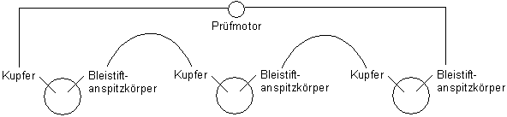

*Bild 2: Reihenschaltung zur Erhöhung der elektrischen Spannung*

Wenn der Motor dann immer noch nicht läuft, hilft eine andere Schaltung. Bei der verbinden wir gleiche Pole miteinander, also Kupfer mit Kupfer und Bleistiftanspitzer mit Bleistiftanspitzer. Man nennt das Parallelschaltung. Mit der erhöhen wir die Stromstärke; die Spannung bleibt die einer einzelnen Zitronenbatterie.

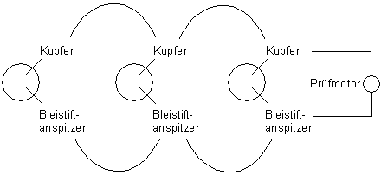

*Bild 3: Parallelschaltung zur Erhöhung der elektrischen Stromstärke*

Jetzt ist wieder Gruppenarbeit gefragt. Und ein großer Tisch. Mit sechs Zitronen haben wir den Motor endlich zum Laufen gebracht. Hier das Foto von unserer Anlage. Ihr seht vielleicht, dass der Motor läuft, weil in Daggis Bild die Rotorblätter verwischt sind.

|  |
| --- |
| Dahinter steckt die Batterie von Herrn *Alessandro Volta,* nach dem auch das Volt benannt wurde. Er hat statt der Zitronen Säurelösungen in einem Glas genommen. Dann ist der elektrische Widerstand geringer. Versuch das auch einmal mit Zitronensaft. Mit mehreren Gläsern kannst du wieder verschiedene Schaltungen erproben. Der Motor wird dann auch sicherlich mit weniger "Batterien" laufen als bei den kompakten Zitronen. |